SLIKOVNICE NA TEMU „SREĆA“
1. Pfister, M. : Riba duginih boja
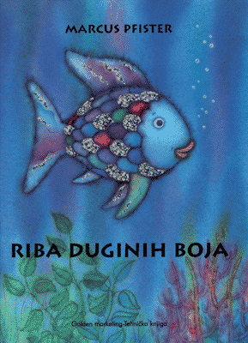

2. Bruna, D. : Miffy na biciklu
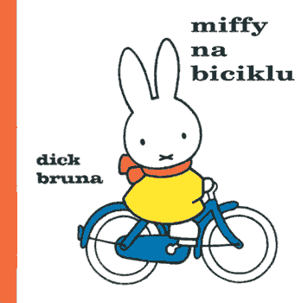

3. Petiška, E. Najbogatiji vrabac na svijetu
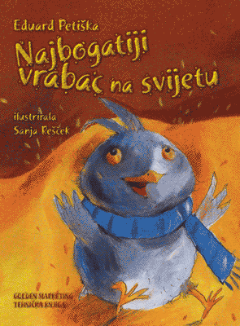

4. Bruna, D. - Miffy i beba

5. Velthuijs, M. - Zaljubljeni žabac
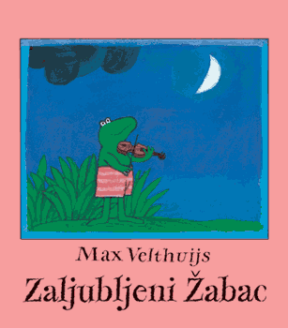
6. Moroney, T. - Kada sam sretan
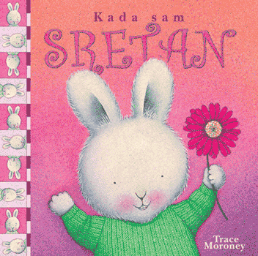

7. Ćopić, B. - Ježeva kućica
